Pressemitteilung
zur Veröffentlichung ab 01.09.2019

Wandkalender für Weinliebhaber
Weingüter Südafrikas – Weinarchitektur zwischen Tradition und Moderne

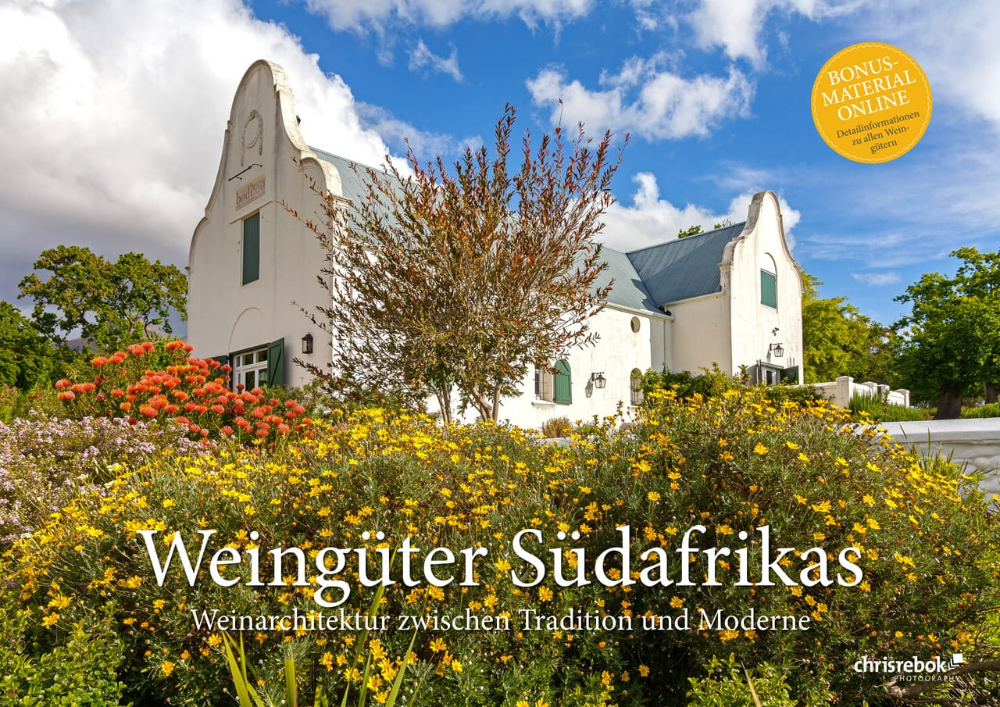
Der Kalender „Weingüter Südafrikas“ spiegelt die atemberaubende Schönheit der Cape Winelands von Südafrika und die Vielfalt der einzigartigen Weingüter wider. Auf eindrucksvolle Weise, zeigen die von Weinfotograf Chris Rebok sorgfältig ausgewählten Motive, südafrikanische Weinarchitektur zwischen Tradition und Moderne.
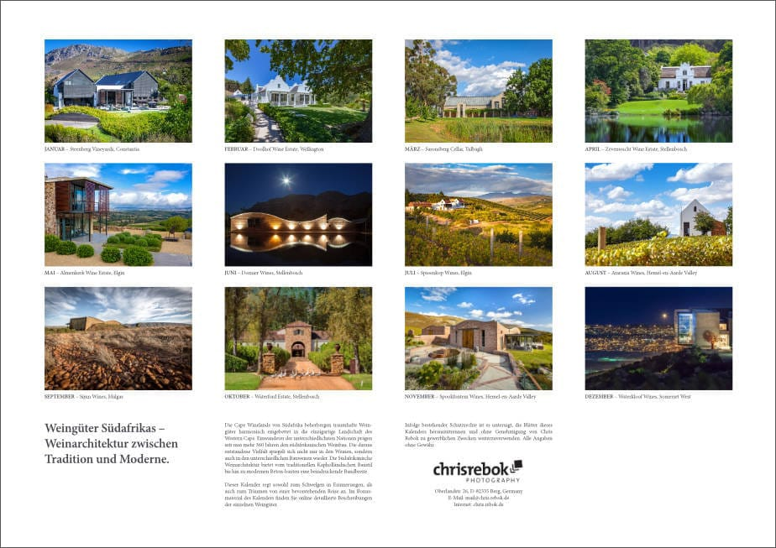
Einwanderer der unterschiedlichsten Nationen prägen seit 360 Jahren den südafrikanischen Weinbau. Die daraus entstandene Vielfalt spiegelt sich nicht nur in den Weinen, sondern auch in den unterschiedlichen Bauweisen wieder. Die Südafrikanische Weinarchitektur bietet vom traditionellen Kapholländischen Baustil bis hin zu modernen Betonbauten eine beindruckende Bandbreite.

Dieser besondere Weinkalender ist nicht nur ein ideales Geschenk für Weinliebhaber, Weinfreunde oder echte Weinkenner, sondern auch für diejenigen, die sich an wunderschönen Weinlandschaften, traumhaften Weingütern und beeindruckender Weinarchitektur erfreuen können.

Mit dem im Internet verfügbare Bonusmaterial erhalten Käufer online Zugriff auf eine Vielzahl von Informationen zu den abgebildeten Weingütern.

Der Kalender „Weingüter Südafrikas“ regt sowohl zum Schwelgen in Erinnerungen, als auch zum Träumen von einer bevorstehenden Reise an.
Bonusmaterial Online!
Die Käufer des Kalenders dürfen sich nicht nur über die schönen Bilder freuen, sondern erhalten online Zugriff auf eine Vielzahl von Informationen zu den abgebildeten Weingütern. Angefangen bei den Kontaktdaten mit GPS Informationen, über die Beschreibung des Weingutes bis hin zu einer Übersicht der Top Weine, findet sich alles, was den ambitionierten Weinliebhaber, oder den neugierigen Weinreisenden interessiert. Das Bonusmaterial ist sowohl in Deutsch als auch in Englisch verfügbar.

Abgebildete Weingüter:
Folgende 12 Weingüter sind im Kalender abgebildet:
Almenkerk Wine Estate, Ataraxia Wines, Doolhof Wine Estate, Dornier Wines, Saronsberg Cellar, Sijnn Wines, Spioenkop Wines, Spookfontein Wines, Steenberg Vineyards, Waterford Estate, Waterkloof Wines, Zevenwacht Wine Estate.

Kalender Ausführung und Preise:
Die Kalender werden digital auf hochwertigem, mehrfach gestrichenem, FSC-zertifiziertem Bilderdruckpapier gedruckt. Sie haben ein Titelbild, zwölf unterschiedliche Monatsmotive, eine Übersichtsseite (insgesamt also 14 Seiten) und sind spiralgebunden. Alle Kalender sind mit einem transparenten Foliendeckblatt und mit einer stabilen Papprückwand ausgestattet. Es gibt ihn in einer deutschen Ausführung in A5 (Tischkalender) und als Wandkalender im Format A4, A3 und A2 sowie in einer englischen Fassung im Format A4 und A3. Die Preise liegen zwischen 18,90 € und 49,90 €.

Bezugsquellen:
Die Kalender sind erhältlich über alle gängigen Onlineplattformen wie Buch24.de, buchhandel.de, BookButler, amazon.de oder eBay.de sowie bestellbar über den klassischen Buchhandel mittels der jeweiligen ISBN-Nummer. Buch24.de liefert sogar Versandkostenfrei! Ab 10 Stück können Kalender mit individuellem Werbeeindruck auch direkt über Chris Rebok bezogen werden.

Kontaktdaten:
Chris Rebok
Tel. +49 8151 95190
Mobil: +49 171 17 555 19
mail@chris.rebok.de
https://chris.rebok.de/kalender/

Über Chris Rebok:
Einer Leidenschaft folgend liegt Chris Rebok‘s fotografischer Schwerpunkt auf dem Thema Wein und allem was dazu gehört. Angefangen beim Weinberg, dem Winzer, den Wein an sich, Weinkeller und Weinproduktion, Wein-Events und der damit verbundene Wein-Lifestyle, imposante Weinarchitektur bis hin zu lieblichen Weinlandschaften sowie Wein-Dokumentationen und Wein-Reportagefotografie.

Bildmaterial:
Bildmaterial finden Sie unter https://chris.rebok.de/presse/
Bitte kontaktieren Sie mich falls Sie Bilder in höherer Auflösung benötigen.

ISBN-NUMMERN:
Weingüter Südafrikas DIN A5 quer Tischkalender – ISBN: 978-3-671-19764-4
Weingüter Südafrikas DIN A4 quer Wandkalender – ISBN: 978-3-671-19761-3
Weingüter Südafrikas DIN A3 quer Wandkalender – ISBN: 978-3-671-19762-0
Weingüter Südafrikas DIN A2 quer Wandkalender – ISBN: 978-3-671-19763-7

South African Wineries DIN A4 quer Wandkalender – ISBN: 978-1-325-48889-6
South African Wineries DIN A3 quer Wandkalender – ISBN: 978-1-325-48890-2

